 | Service ou auteur, etc.

Mode d'emploi
Enfile-aiguille pour machine à coudre

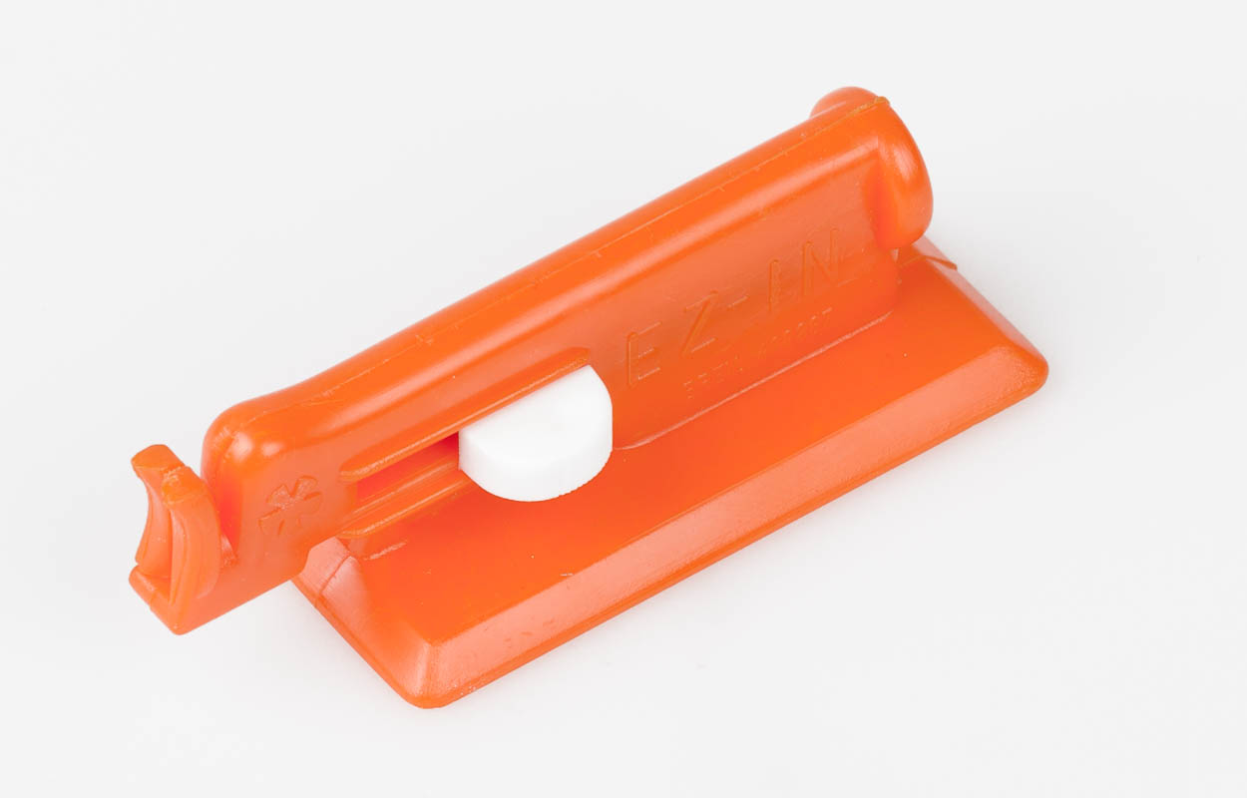

Art. UCBA 09.197
Etat : 05.10.2023

- Sortez l’enfile-aiguille de sa boîte en plastique.
- Posez-le devant vous de manière à ce que la fente verticale soit dirigée vers vous. Une fente horizontale se trouve un peu plus loin en arrière.
- Placez une aiguille dans la machine à coudre.
- Faites glisser l’aiguille dans la fente verticale, jusqu’à la butée.
- Placez le fil dans la fente horizontale jusqu’à la butée.
- Poussez le piston, ou pousse-fil, qui se trouve sur le côté droit vers vous. Une partie métallique apparaît avec une boucle du fil.
- Tirez sur la boucle, jusqu’à ce que vous ayez le bout du fil dans la main et relâchez le pousse-fil.
- Éloignez l’enfile-aiguille de l’aiguille.

Service après-vente et garantie
En cas de panne, nous vous prions d’envoyer l’article au point de vente compétent ou à l’UCBA. Pour le reste, cet article est soumis aux Conditions générales de livraison de l’UCBA.
Schweiz. Zentralverein für das Blindenwesen SZBLIND
Fachstelle Hilfsmittel
Niederlenzer Kirchweg 1
5600 Lenzburg
Tel +41 (0)21 345 00 50
Courriel: materiel@ucba.ch
Site internet: www.ucba.ch

